



**软件需求文档**

选题：专业实验室信息化管理系统

院系： 软件学院

年级： 2018级

专业： 软件工程

姓名及学号： 林勉芬20182005152

目录

一、 项目选题 3

二、前景和范围文档 3

1. 业务需求 3

2. 解决方案的前景 5

3. 范围和局限性 5

4. 项目环境 6

三、用例 7

四、业务规则 14

五、数据字典 15

六、数据流图 16

七、非功能性需求 20

八、书面原型 21

1. 登录界面 21

2. 首页 21

3. 通知管理 22

4. 用户管理 22

5. 实验室管理 23

6. 设备借用 23

7. 设备维修 23

8. 系统报表统计分析 24

九、用例优先级 24

# 项目选题

选题：专业实验室信息化管理系统

这是我的大创选题。当初选这个题目首先是因为自己希望做好出来工作的准备，需要锻炼一些工作技能，所以在多方考虑、综合比较下，选定了Java语言有关的方向。而第一步就是开发一个完整的、用Java语言编写的系统，有利于自己学习Java高级框架，熟悉软件项目完整的开发流程。

调查得知华南师范大学软件学院有研究生在读，而研究生最常用的就是实验室了，虽然软件学院目前研究生人数还不算很多，但我相信，在未来学院发展的越来越好的基础上，研究生人数也会继续扩大，实验室的规模也会相继扩大，那么，开发一个有助于学校高效管理实验室的系统就显得尤为重要。但目前实验室是还没有一个高效的系统来帮助学校管理实验室信息，所以我想开发一个管理系统来供软件学院使用，如果可以的话，当然也希望其他学院能用上我的系统。

建立实验室信息管理系统是为了提高实验室的管理水平，提升实验室的管理质量，促进实验室的健康发展，确保系统满足学校的发展。在管理员使用与管理方面做到权限分明，能够快速查询实验室及其设备的使用，管理员通过系统能更好更快地对实验室及其设备进行管理与维护，满足老师的教学管理需求，满足学生的实验实践需求，实现无纸化、信息化、自动化的综合管理系统。

# 二、前景和范围文档

## 业务需求

### 背景

实验室信息管理系统在 80 年代初期主要应用于美国为代表的发达国家。在发展历程上，最初出现了以单机版 C/S 构架的实验室信息系统，但这种模式只集成于某台计算机进行操作，需要进行安装才可进行操作，该方式较为不便。经过计算机信息化技术的不断发展，基于 Web 技术的应用让院校的实验室信息管理不在局限于 C/S，采用较多的是基于 B/S 方式不受地域限制，能够使用户快速便捷的进行实验仪器信息的查询与借用操作，较大幅度的改变了工作现状，也减轻了实验室管理员的工作负担，提高工作效率与积极性。

随着科技的飞速发展，学校的日常管理开始电子化。目前，学校实验室的重要性日益凸显，实验室的有效管理也成为学校素质教育的有机组成部分。实验室工作是高校教学工作中非常重要的一部分，实验室管理水平的高低将直接影响到学校各项工作的开展情况和完成质量，而实验室的信息化程度既是学校能够更好地进行实验室管理的保障，也是高校实力的一种体现。

据调查，华南师范大学软件学院还没有一个专业的实验室管理系统来帮助教师和学生提高管理和使用实验室。随着软件学院规模的扩大，实验设备设施快速增加，实验室业务日趋繁多，实验数据和信息不断累积。在信息化时代高校实验室管理工作采用传统的人工管理方式存在一些问题，不利于对实验人员、仪器设备等实验室基本信息进行日常维护和管理，如仪器设备的管理和查询、设置或查询实验室开课信息表等。

### 业务机遇

搭建实验室信息管理系统是将以数据库为信息化技术与实验室管理需求相结合的信息管理工具。借助目前快速发展的现代化技术和网络技术，建立一个信息管理系统，实现实验室信息化建设与管理，解决人工统计信息的繁琐和统计错误等问题，使实验资源管理更系统化、信息化，提高实验室管理效率和项目的执行率。

目前，在国外发达国家经过多年的实践与发展，已经形成一套完整的实验室信息管理。同时在国外许多商业化公司针对不同院校的实验管理的不同需求，设计出完善的信息化产品，这些系统软件功能设计灵活，框架流程操作方便，能够应用于很多院校的需求。例如比较著名的软件研发公司有：美国的 IBM 公司、英特尔、微软以及动态数据库研发等公司，同时加上英国也设有专门的实验室信息系统研发的公司等。

建立华南师范大学软件学院的实验室信息化管理系统是为了有针对性地满足软件学院实验室的需求，专为软件学院服务，并希望通过本系统提高实验室的管理水平，提升实验室的管理质量，促进实验室的健康发展，确保系统满足学校的发展。在管理员使用与管理方面做到权限分明，能够快速查询实验室及其仪器的使用，管理员通过系统能更好更快地对实验室及其仪器进行管理与维护，满足老师的教学管理需求，满足学生的实验实践需求，实现无纸化、信息化、自动化的综合管理系统。

### **业务目标(Business Objective,BO)和成功标准(Success Criteria，SC)**

BO-1：实现实验室的自动化管理

度量单位：实验室的管理人员人数

计量：实验室的管理人员上班的记录

过去情况：4位

一般标准：小于25%

最低标准：小于50%

BO-2：提高工作效率，初始版本发布后的1个月内，工作时间减少50%。

BO-3：降低劳动强度，初始版本发布后的1个月内，总体工作量减少一半

BO-4：规范教学课程管理，初始版本发布后的2个月内，实验室进行的课程都能在本系统内进行发布及通知。

SC-1：目前使用软件学院实验室的师生，在初始版本发布后的3个月内，有75%的人使用

SC-2：初始版本发布后的2个月内，对实验室的满意程度调查要提高0.5，而初始版本发布后的12个月内，对实验室的满意程度调查要提高1.0。

### **业务风险(Risk)**

RI-1：使用该系统的教师和学生较少，可能局限于研究生团队和实验室教师，减少了对系统开发和变更系统开发过程的投资回报。

## 解决方案的前景

### **2.1 前景声明**

对软件学院的教师、学生来说，管理实验室和使用实验室都可以通过本系统来进行管理和使用，而学生也可以在课余时间申请使用实验室，提高工作效率，规范教学课程管理，实验室的课程都能从本系统查询到，从而提高教学管理和教学质量，并且希望应用到其他学院的实验室去。

**2.2 主要特性(Feature)**

FE-1：通知管理，发布关于实验室的通知。

FE-2：用户管理，管理使用实验室的用户账号。

FE-3：实验室管理，管理学校里的实验室，设置地点、功能、预约、制度。

FE-4：设备管理，管理实验室设备，设置借用状态，操作，使用人员。

FE-5：设备维修，管理实验室设备维修状态，是否损坏、是否维修。

FE-6：报表统计，管理实验室教学时提交的实验报告、实验报表。

FE-7：系统接口，与校园数字中心、校园一卡通、教务系统等第三方系统进行无缝对接。

FE-8：跟踪学生上机认证、上机时间、上机内容和上机行为；

FE-9：开放实验预约，学生可以通过本系统预约实验室

FE-10：设置实验室课表，教师可以设置实验室课表并发布到系统中。

## 范围和局限性

**3.1 初始版本和后续版本的**范围

|  |  |  |  |
| --- | --- | --- | --- |
| **特性** | **版本1** | **版本2** | **版本3** |
| FE-1 | 完全实现 |  |  |
| FE-2 | 完全实现 |  |  |
| FE-3 | 完全实现 |  |  |
| FE-4 | 完全实现 |  |  |
| FE-5 | 不实现 | 完全实现 |  |
| FE-6 | 不实现 | 提交的实验报告、实验报表只能是word文档。 | 提交的实验报告、实验报表可以是所有类型的文件 |
| FE-7 | 只能与校园一卡通对接 | 能与教务系统进行无缝对接。 | 完全实现 |
| FE-8 | 跟踪学生上机认证、上机时间 | 还可以跟踪学生上机内容和上机行为 | 完全实现 |
| FE-9 | 完全实现 |  |  |
| FE-10 | 不实现 | 完全实现 |  |

**3.2 局限性**

目前只针对华南师范大学软件学院实验室进行需求分析。

## **项目环境**

**4.1 操作环境**

系统的用户只集中在一个地域，即系统只需要保证在正常工作时间运行稳定，访问数据时的最大响应时间为7s，此时可能出现网络拥堵，服务器未响应等情况。一般用户不能容忍服务中断，所以此时页面如果超过15s未响应，系统会提示用户重新操作。由于实验室信息的特殊性，本系统需要提供访问安全控制和数据保护。

**4.2 涉众**

|  |  |  |  |  |
| --- | --- | --- | --- | --- |
| 涉众 | 主要价值 | 态度 | 主要兴趣 | 约束条件 |
| 项目答辩专家组 | 对本系统提出建议、改进方法 | 要求尽量完成版本3 | 系统是否足够完整、是否可以投入使用 |  |
| 教师 | 更高效的利用了教师的时间，提高管理效率 | 很愿意接受新系统 | 系统的功能是否完善，操作时是否稳定 | 教师不是全体教师，而是需要使用实验室的教师 |
| 学生 | 上课效率更高，并且能够申请实验室的使用 | 很愿意接受新系统 | 系统的功能是否完善，操作时是否稳定 |  |
| 管理员 | 管理系统，设置系统权限 | 很愿意接受新系统 | 系统的功能是否完善，操作时是否稳定 | 管理员是教师中的某一位或几位 |
| 校园一卡通系统 | 提供学生的学号及密码，用在验证账号 | 要求符合相关法律法规，并尽量完成版本3 | 系统是否能长期稳定地运作 | 只要新系统能够投入使用，才能申请使用一卡通接口 |

**4.3 项目属性**

|  |  |  |  |
| --- | --- | --- | --- |
| 属性 | 执行者 | 约束因素 | 可调整因素 |
| 进度 |  |  | 计划2020年6月完成第一版 |
| 特性 |  | 完全实现1.0版本的所有特性 |  |
| 质量 |  | 交付指导老师使用评估 |  |
| 人员 | 团队包括3名成员，都是大二学生。 |  |  |
| 费用 |  |  | 不超过经费的一半 |

# 三、用例

各种用户类确认的“专业实验室信息化管理系统”的用例和主要参与者如下所示：

|  |  |
| --- | --- |
| 主要参与者 | 用例 |
| 管理员 | 1. 登录 |
|  | 1. 添加用户 |
|  | 1. 删除用户 |
|  | 1. 修改用户 |
|  | 1. 查询用户 |
|  | 1. 设置权限 |
|  | 1. 发布通知 |
|  | 1. 添加实验室 |
|  | 1. 删除实验室 |
|  | 1. 修改实验室 |
|  | 1. 查询实验室 |
|  | 1. 接收借用消息 |
|  | 1. 设置借用状态 |
|  | 1. 设置设备维修状态 |
|  | 1. 退出 |
| 教师 | 1. 登录 |
|  | 1. 退出 |
|  | 1. 发布通知 |
|  | 1. 设置实验课程表 |
|  | 1. 实验报表统计 |
|  | 1. 增加仪器信息 |
|  | 1. 删除仪器信息 |
|  | 1. 修改仪器信息 |
|  | 1. 查询仪器信息 |
|  | 1. 实验室预约 |
| 学生 | 1. 登录 |
|  | 1. 查询实验室 |
|  | 1. 查询申请结果 |
|  | 1. 查询通知 |
|  | 1. 申请实验室使用 |
|  | 1. 提交实验报告 |
|  | 1. 退出 |

|  |  |
| --- | --- |
| **用例ID号** | **UC-6** |
| 用例名称 | 设置权限 |
| 创建者 | FLin |
| 最后更新者 | FLin |
| 创建日期 | 2020年4月08日 |
| 最后更新日期 | 2020年6月06日 |
| 参与者 | 管理员 |
| 描述 | 管理员对使用“实验室信息管理系统”的用户进行权限的设置，不同的权限允许的操作不同。 |
| 前置条件 | 管理员登录进系统 |
| 后置条件 | 登录成功 |
| 主干过程 | 1.0 设置用户的权限   1. 管理员进入管理员设置模块 2. 对用户进行分类 3. 进行用户信息的录入操作 4. 进行用户权限设置操作 5. 管理员对信息进行查询操作 6. 完成操作，退出平台 |
| 分支过程 | * 1. 多次录入(第3步之后分支出来)  1. 管理员需要再次录入 2. 返回到第2步    1. 修改用户信息(第5步之后分支出来) 3. 管理员修改用户信息 4. 返回到第3步 |
| 异常 | 1.0.E.1用户信息录入失败  1. 系统通知用户在数据库中已存在  2. 管理员重新录入 |
| 包含 | 无 |
| 优先级 | 高 |
| 使用频率 | 大约500名用户，平均每天使用一次 |
| 特别需求 | 管理员在确认录入前可以修改 |
| 假设 | 无 |
| 注意和问题 | 暂无 |
| 业务规则 | SIGN-1，SET-1 |

|  |  |
| --- | --- |
| **用例ID号** | **UC-7** |
| 用例名称 | 发布通知 |
| 创建者 | FLin |
| 最后更新者 | FLin |
| 创建日期 | 2020年4月8日 |
| 最后更新日期 | 2020年4月8日 |
| 参与者 | 管理员、教师 |
| 描述 | 管理员在“实验室信息管理系统”上发布通知 |
| 前置条件 | 管理员登录进系统 |
| 后置条件 | 登录成功 |
| 主干过程 | 1.0 发布通知  1. 管理员进入管理员设置模块  2. 进入发布通知模块  3. 设置发布时间  4. 设置发布内容  5. 确认发布  6. 完成操作，退出平台 |
| 分支过程 | * 1. 发布多个通知(第5步之后分支出来)  1. 管理员需要发布其他通知 2. 返回到第2步    1. 取消发布通知(第4步之后分支出来) 3. 管理员取消发布通知 4. 跳到第6步 |
| 异常 | 1.0.E.1通知发布失败  1. 系统未联网  2. 管理员联网后重新发布‘ |
| 包含 | 无 |
| 优先级 | 高 |
| 使用频率 | 大约30名用户，平均每2天使用一次 |
| 特别需求 | 管理员在确认发布前可以修改 |
| 假设 | 无 |
| 注意和问题 | 暂无 |
| 业务规则 | PUBLISH-1，SIGN-1，SIGN-2 |

|  |  |
| --- | --- |
| **用例ID号** | **UC-19** |
| 用例名称 | 设置实验课程表 |
| 创建者 | FLin |
| 最后更新者 | FLin |
| 创建日期 | 2020年4月8日 |
| 最后更新日期 | 2020年4月8日 |
| 参与者 | 教师 |
| 描述 | 教师在“实验室信息管理系统”上设置实验室上课课表安排 |
| 前置条件 | 教师登录进系统 |
| 后置条件 | 登录成功 |
| 主干过程 | 1.0 设置实验课程表  1. 教师进入课表设置模块  2. 进入发布课程安排模块  3. 设置课程安排  4. 确认课程安排  5. 完成操作，退出平台 |
| 分支过程 | * 1. 修改课程表(第4步之后分支出来)  1. 教师修改课程表 2. 返回到第3步    1. 取消设置课程表(第3步之后分支出来) 3. 教师取消设置课程安排 4. 跳到第5步 |
| 异常 | 1.0.E.1设置失败  1. 系统未联网  2. 教师联网后重新设置 |
| 包含 | 无 |
| 优先级 | 高 |
| 使用频率 | 50名用户，平均每天使用一次 |
| 特别需求 | 无 |
| 假设 | 假设老师会在实验室上课 |
| 注意和问题 | 暂无 |
| 业务规则 | SIGN-2，SET-4 |

|  |  |
| --- | --- |
| **用例ID号** | **UC-13** |
| 用例名称 | 设置借用状态 |
| 创建者 | FLin |
| 最后更新者 | FLin |
| 创建日期 | 2020年4月8日 |
| 最后更新日期 | 2020年4月8日 |
| 参与者 | 管理员 |
| 描述 | 管理员在“实验室信息管理系统”的上设置实验室设备的借用状态 |
| 前置条件 | 管理员登录进系统 |
| 后置条件 | 登录成功 |
| 主干过程 | 1.0 设置借用状态  1. 管理员进入管理员设置模块  2. 进入设备借用管理模块  3. 设置借用状态  4. 确认借用状态  5. 完成操作，退出平台 |
| 分支过程 | * 1. 设置多个设备的借用状态(第4步之后分支出来)  1. 管理员需要设置多个设备的借用状态 2. 返回到第2步    1. 取消借用状态的设置(第3步之后分支出来) 3. 管理员取消发布通知 4. 跳到第5步 |
| 异常 | 1.0.E.1设置失败  1. 系统未联网  2. 管理员联网后重新设置‘ |
| 包含 | 无 |
| 优先级 | 高 |
| 使用频率 | 1名用户，平均每天使用一次 |
| 特别需求 | 无 |
| 假设 | 无 |
| 注意和问题 | 暂无 |
| 业务规则 | SIGN-1，SET-2 |

|  |  |
| --- | --- |
| **用例ID号** | **UC-29** |
| 用例名称 | 查询通知 |
| 创建者 | FLin |
| 最后更新者 | FLin |
| 创建日期 | 2020年4月8日 |
| 最后更新日期 | 2020年4月8日 |
| 参与者 | 学生 |
| 描述 | 学生在“实验室信息管理系统”的上查询通知 |
| 前置条件 | 学生登录进系统 |
| 后置条件 | 登录成功 |
| 主干过程 | 1.0 查询通知  1. 学生进入通知管理模块  2. 查看未读的通知  3. 设置为已读  4. 完成操作，退出平台 |
| 分支过程 | * 1. 设置为未读(第3步之后分支出来)  1. 学生将通知从已读设置为未读   到第2步 |
| 异常 | 1.0.E.1设置已读或未读失败  1. 系统未联网  2. 学生联网后重新设置‘ |
| 包含 | 无 |
| 优先级 | 高 |
| 使用频率 | 500名用户，平均每天使用一次 |
| 特别需求 | 无 |
| 假设 | 无 |
| 注意和问题 | 暂无 |
| 业务规则 | READ-6，SIGN-1，SIGN-3 |

|  |  |
| --- | --- |
| **用例ID号** | **UC-30** |
| 用例名称 | 申请实验室使用 |
| 创建者 | FLin |
| 最后更新者 | FLin |
| 创建日期 | 2020年4月8日 |
| 最后更新日期 | 2020年4月8日 |
| 参与者 | 学生 |
| 描述 | 学生在“实验室信息管理系统”的上申请使用实验室 |
| 前置条件 | 学生登录进系统 |
| 后置条件 | 登录成功 |
| 主干过程 | 1.0 申请使用实验室  1. 学生进入申请模块  2. 填写具体申请地点  3. 填写申请理由  4. 填写申请人  5. 确认信息后提交  6. 完成操作，退出平台 |
| 分支过程 | * 1. 取消申请实验室(第4步之后分支出来)  1. 取消申请实验室   到第6步 |
| 异常 | 1.0.E.1申请失败  1. 信息填写不全  2. 填写完整信息  3. 学生重新提交‘ |
| 包含 | 无 |
| 优先级 | 高 |
| 使用频率 | 500名用户，平均每天使用一次 |
| 特别需求 | 无 |
| 假设 | 假设实验室可被借用 |
| 注意和问题 | 暂无 |
| 业务规则 | APPLY-1，READ-4，READ-5 |

# 四、业务规则

|  |  |  |  |  |
| --- | --- | --- | --- | --- |
| ID | 规则定义 | 规则类型 | 静态或动态 | 来源 |
| SIGN-1 | 登陆人员只能是本系统的管理员 | 约束 | 静态 | 公司政策 |
| SIGN-2 | 登陆人员只能是华南师范大学的教师 | 约束 | 静态 | 公司政策 |
| SIGN-3 | 登陆人员只能是华南师范大学的学生 | 约束 | 静态 | 公司政策 |
| SET-1 | 权限只有三种权限：管理员权限、教师权限、学生权限 | 约束 | 静态 | 公司政策 |
| SET-2 | 如果借用状态的时长超过了规定的时间，则通知申请人 | 动作触发规则 | 动态 | 公司政策 |
| SET-3 | 如果设备维修状态为“正在维修中”超过一周，则将其改为“损坏” | 推论 | 动态 | 公司政策 |
| SET-4 | 只有在教务系统里有实验课的教师，才可以设置实验课课表 | 约束 | 静态 | 公司政策 |
| PUBLISH-1 | 只有管理员和教师才有权限发布通知 | 约束 | 静态 | 公司政策 |
| APPLY-1 | 申请实验室使用必须填写学生的完整信息和申请理由 | 约束 | 静态 | 公司政策 |
| READ-4 | 如果没有可申请的实验室，则是所有的实验室都被占用了 | 推论 | 动态 | 公司政策 |
| READ-5 | 如果非工作时间一直查询不到申请结果，则是管理员下班了 | 推论 | 动态 | 公司政策 |
| READ-6 | 管理员处理申请结果之后，发送申请结果通知 | 动作触发规则 | 动态 | 公司政策 |
| CREATE-3 | 增加的仪器信息必须符合学校购买仪器的采购流程，不能使用私人仪器 | 约束 | 动态 | 公司政策 |
| ORDER-1 | 实验室预约必须提前24小时，且在工作日内申请 | 约束 | 动态 | 公司政策 |

# 五、数据字典

权限 = [ 管理员 | 教师 | 学生 ]

登陆账号 = [ 学生学号 | 教职工号 ]

用户名称 = 实名

学院 = 学院的完整名称

班级 = 年级+班级

手机号码 = 11位数字

是否审核 = [ 已审核 | 未审核 ]

添加时间(通知模块) = 4{数字}4+2{数字}2+2{数字}2+2{数字}2+“：”+2{数字}2 //年月日+具体时间

实验室名称 = 教学楼号+楼层号+教室号

设备名称 = 教学楼号+楼层号+教室号+设备ID

维修状态 = [ 维修中 | 正常 ]

预约人 = 用户名称

预约时间 = 4{数字}4+2{数字}2+2{数字}2+2{数字}2+“：”+2{数字}2 //年月日+具体时间

结束预约时间 = 4{数字}4+2{数字}2+2{数字}2+2{数字}2+“：”+2{数字}2 //年月日+具体时间

# 六、数据流图

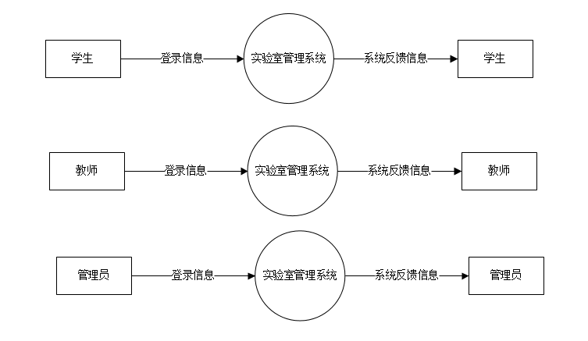

第0层数据流图

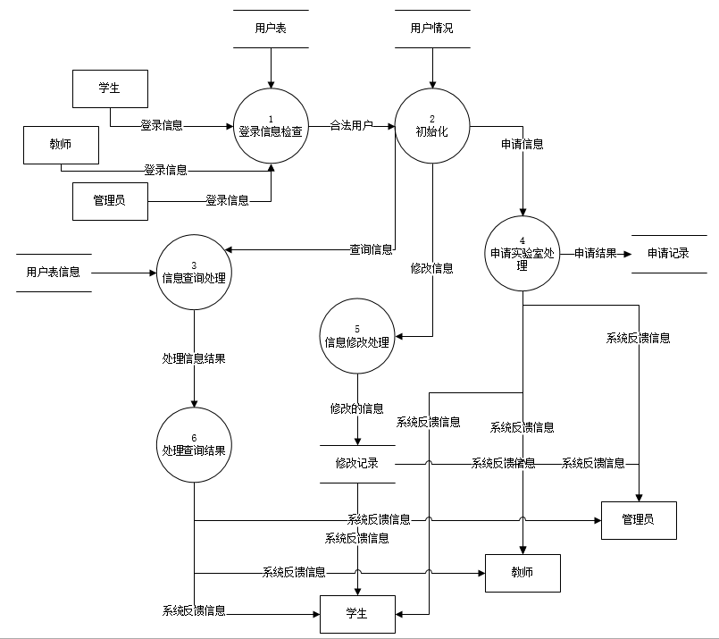

0图

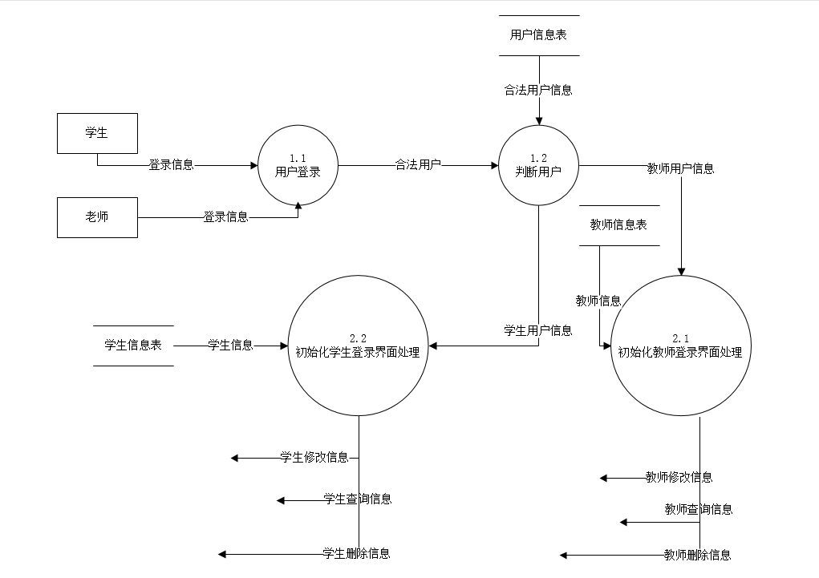

1图

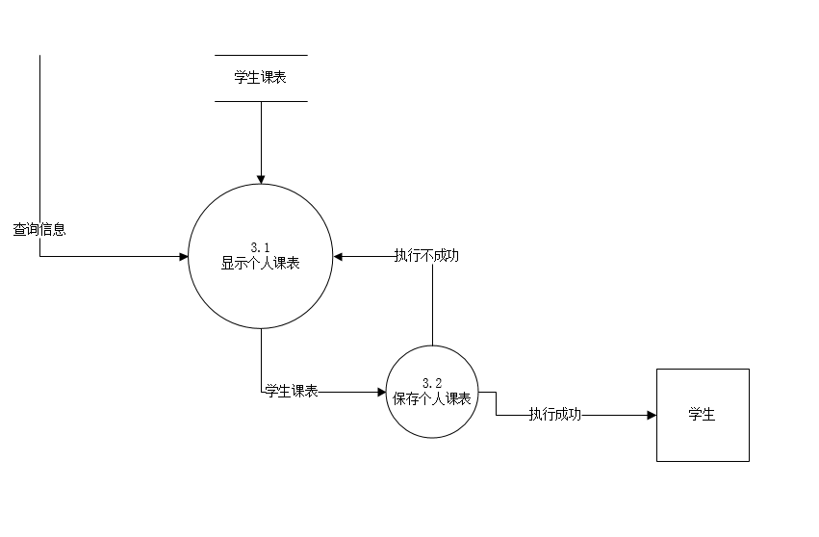

2图

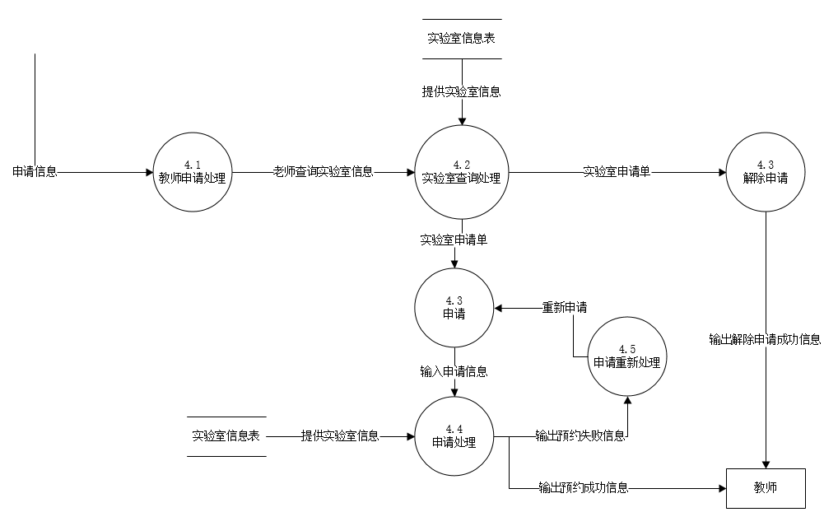

4图

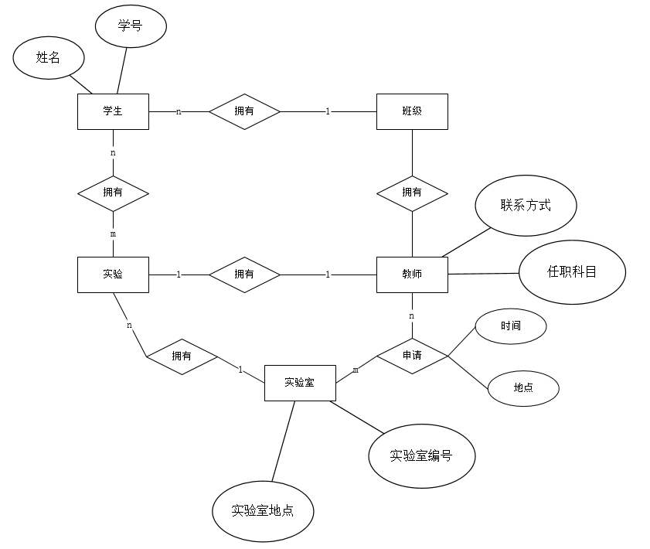

E-R图

# 七、非功能性需求

1. **可用性(Availability)需求**

Av-1.工作日期间，早上8点到晚上11点，系统的可用性至少达到99.5%；上午8点半到11点半，下午2点到5点，系统的可用性至少达到99.95%。

1. **灵活性(Flexibility)需求**

FL-1.系统可以在24小时内，被添加一个新的功能模块，包括代码修改和测试。

1. **安全性(SEcurity)需求**

SE-1. 只有拥有管理员权限的用户才可以对系统中的用户信息、实验室信息、通知信息进行增删改查。

SE-2. 只有拥有教师权限的用户才可以设置实验课程表。

SE-3. 所有用户都必须登录后才能查看系统信息

1. **可靠性(Reliability)需求**

RE-1.由于软件故障引起学生申请实验室失败的概率应不超过2%。

1. **健壮性(Robust)需求**

RO-1.如果用户保存要发布的通知之前编辑器发生故障，那么下次同一用户启动程序时，编辑器能恢复在故障发生1分钟之前对所编辑文件所做的全部修改。

1. **易用性(Usability)需求**

US-1.本学院的用户(软件学院)应该可以在平均3分钟或最多5分钟的时间内，熟悉整个系统的基本操作

US-2.其他用户(不是经常用计算机的用户)最多不超过30分钟的适应后，能正确地使用本系统。

1. **可测试性(Testability)**

TE-1.一个模块的最大循环复杂度不能超过10.

# 八、书面原型

1. 登录界面

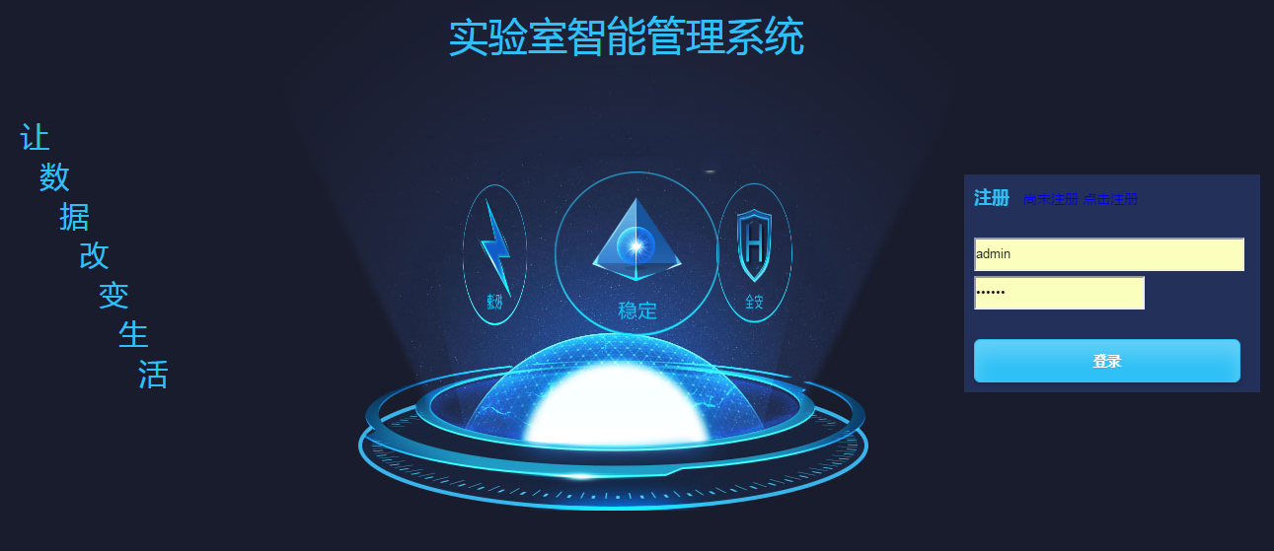

2. 首页

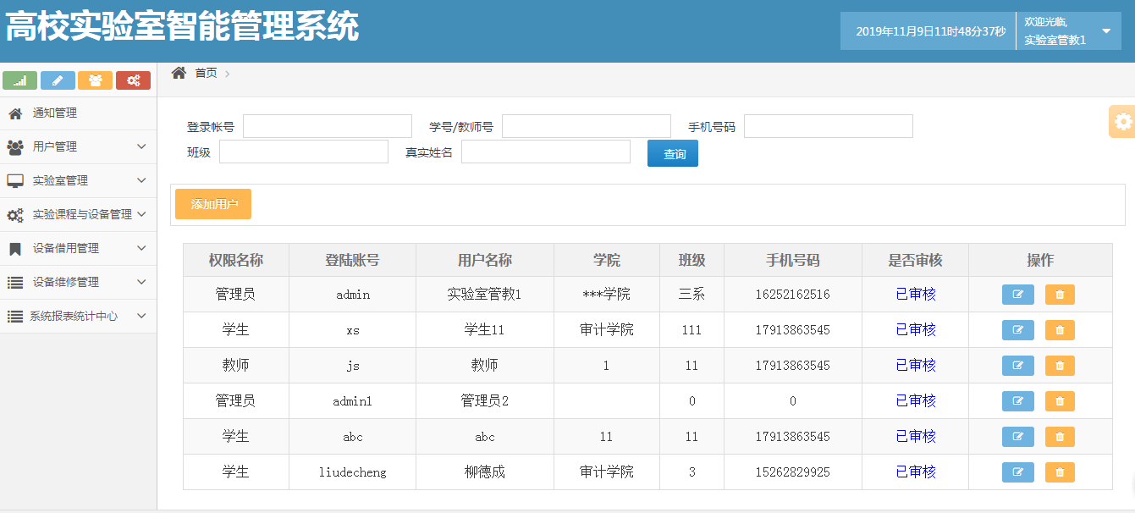

3. 通知管理

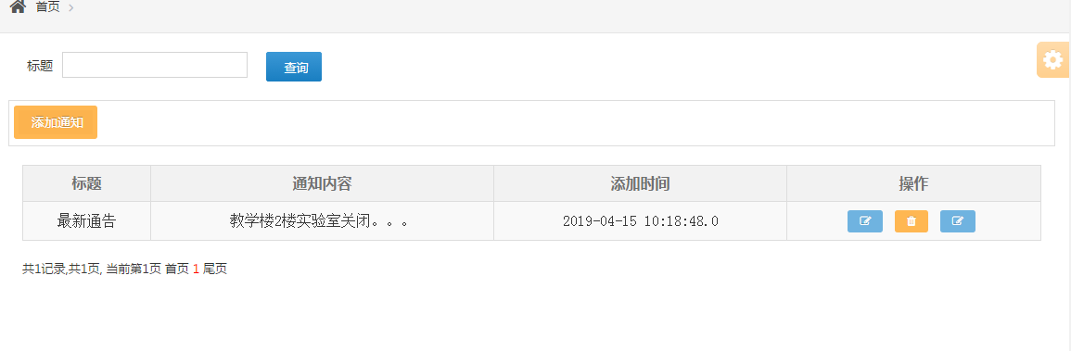

4. 用户管理

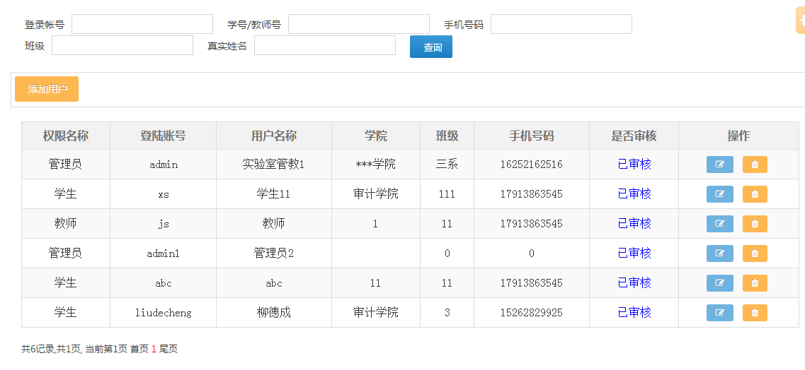

5. 实验室管理

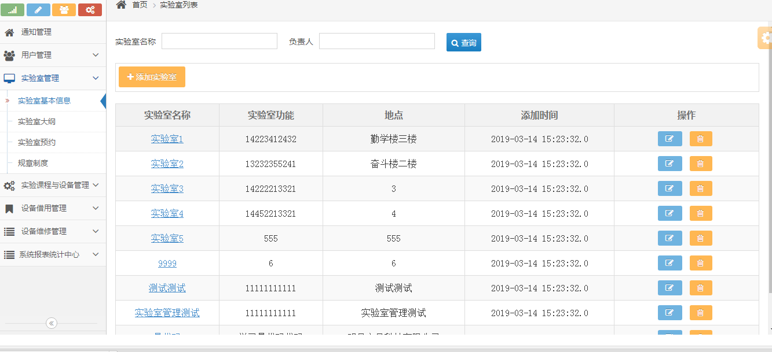

6. 设备借用

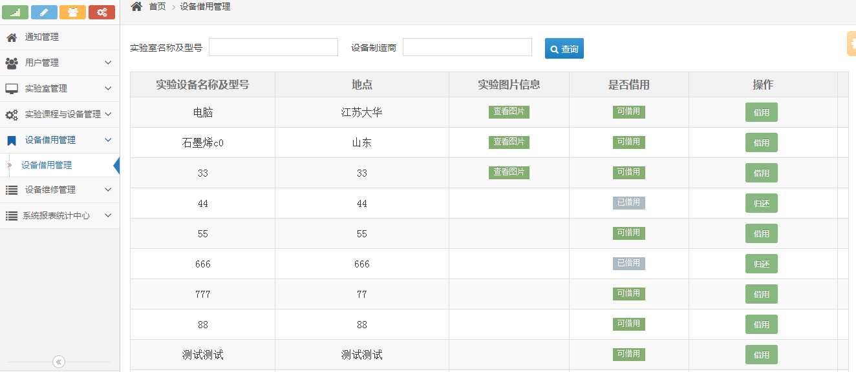

7. 设备维修

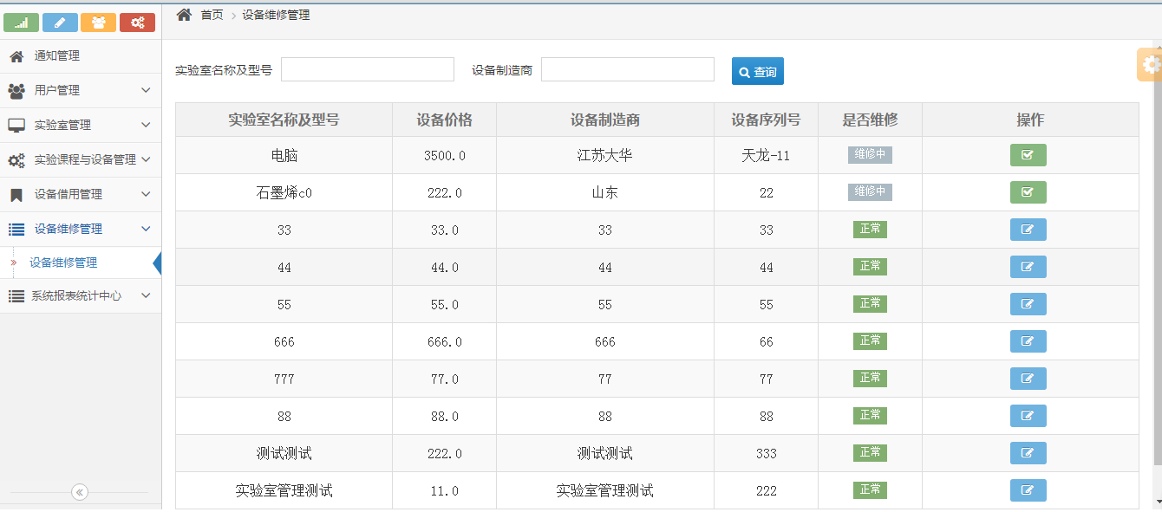

8. 系统报表统计分析

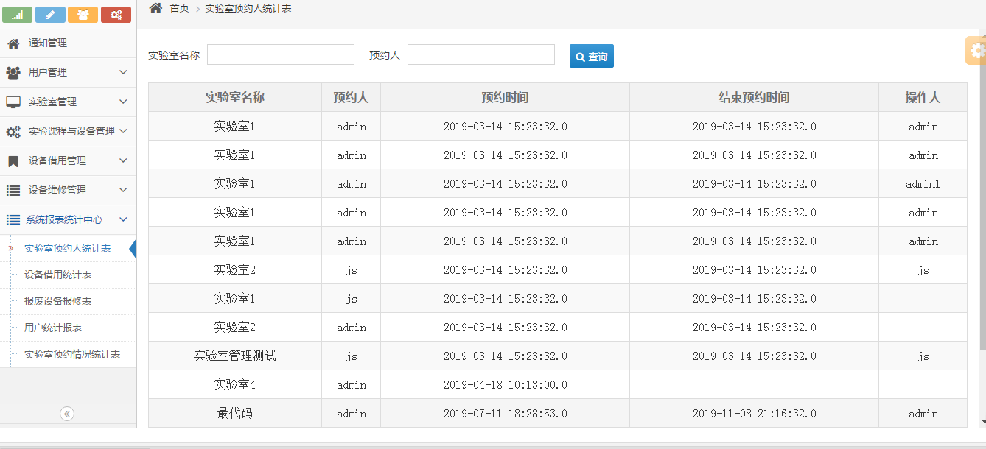

# 九、用例优先级

优先级 = 价值%/(费用% * 费用权值 + 风险% * 风险权值)

|  |  |  |  |  |  |  |  |  |  |
| --- | --- | --- | --- | --- | --- | --- | --- | --- | --- |
| 相对权值特性 | 4 | 2 |  |  | 1 |  | 0.5 |  |  |
| 相对收益 | 相对损失 | 总价值 | 价值% | 相对费用 | 费用% | 相对风险 | 风险% | 优先级 |
| 1. 登录 | 5 | 4 | 28 | 12.39% | 1 | 5.56% | 1 | 5.88% | 1.46 |
| 2. 设置借用状态 | 8 | 6 | 44 | 19.47% | 2 | 11.11% | 2 | 11.76% | 1.15 |
| 3. 查询实验室 | 9 | 7 | 50 | 22.12% | 4 | 22.22% | 3 | 17.65% | 0.71 |
| 4. 设置设备维修状态 | 4 | 3 | 22 | 9.73% | 2 | 11.11% | 2 | 11.76% | 0.57 |
| 5. 申请实验室使用 | 9 | 7 | 50 | 22.12% | 5 | 27.78% | 4 | 23.53% | 0.56 |
| 6. 设置实验课程表 | 6 | 4 | 32 | 14.16% | 4 | 22.22% | 5 | 29.41% | 0.38 |